BÁO CÁO VEHICLE SALES ANALYTICS

MỤC LỤC
Chương 1. GIỚI THIỆU ĐỀ TÀI 1
1.1. Tính cấp thiết của đề tài 1
1.2. Mục tiêu của Dashboard 1
1.3. GIỚI THIỆU BỘ DỮ LIỆU 2
1.3.1 Tổng quan về bộ dữ liệu 2
1.3.2 Làm sạch dữ liệu 2
1.3.2.1 Làm sạch trên Python 2
1.3.2.2 Làm sạch trên Power BI 3
1.3.3 Thành phần và cấu trúc bộ dữ liệu 4
1.3.4 Lý do lựa chọn bộ dữ liệu 4
1.4 CÔNG CỤ SỬ DỤNG 5
Chương 2. XÂY DỰNG DASHBOARD 6
2.1. Dashboard Car Selling Overview 6
2.2. Car Detail Selling 8
2.3. NHỮNG INSIGHT CHÍNH TÌM ĐƯỢC 10
2.3.1 Nhóm xu hướng tiêu dùng của khách hàng 10
2.3.2 Nhóm đặc điểm sản phẩm 10
2.3.3 Nhóm phân tích theo khu vực và bang 10
2.4. ĐỀ XUẤT 11

Chương 1. GIỚI THIỆU ĐỀ TÀI

1.1. Tính cấp thiết của đề tài
Trong bối cảnh thị trường ô tô ngày càng phát triển mạnh mẽ, dữ liệu kinh doanh đóng vai trò vô cùng quan trọng trong việc hỗ trợ doanh nghiệp đưa ra các quyết định chiến lược. Đối với ngành kinh doanh xe hơi, việc theo dõi doanh thu, số lượng xe bán ra, xu hướng lựa chọn của khách hàng và hiệu suất kinh doanh theo khu vực giúp doanh nghiệp hiểu rõ nhu cầu thị trường cũng như tối ưu hoạt động vận hành.
Tuy nhiên, khối lượng dữ liệu lớn và đa dạng khiến việc phân tích theo phương pháp truyền thống trở nên khó khăn và thiếu tính trực quan.
Việc ứng dụng Power BI vào trực quan hóa dữ liệu bán xe giúp doanh nghiệp nhanh chóng nắm bắt các chỉ số quan trọng, phát hiện xu hướng tiêu dùng và hỗ trợ ra quyết định hiệu quả hơn. Thông qua hệ thống dashboard, doanh nghiệp có thể đánh giá hiệu quả kinh doanh theo thương hiệu, khu vực, dòng xe, màu sắc và nhiều yếu tố khác nhằm xây dựng chiến lược kinh doanh phù hợp với nhu cầu thực tế của thị trường.

1.2. Mục tiêu của Dashboard
Nhằm khai thác giá trị của dữ liệu trong lĩnh vực kinh doanh ô tô, hệ thống Dashboard phân tích dữ liệu bán xe được xây dựng với các mục tiêu cụ thể như sau:
- Trực quan hóa dữ liệu bán xe thông qua các KPI và biểu đồ trực quan.
- Phân tích doanh thu, số lượng xe bán ra và xu hướng tiêu dùng của khách hàng.
- Đánh giá hiệu quả kinh doanh theo thương hiệu và khu vực địa lý.
- Hỗ trợ doanh nghiệp đưa ra quyết định kinh doanh và tối ưu chiến lược bán hàng.

1.3. GIỚI THIỆU BỘ DỮ LIỆU

1.3.1 Tổng quan về bộ dữ liệu
Bộ dữ liệu “Car Sales Dataset” là tập dữ liệu chứa thông tin liên quan đến hoạt động bán xe hơi, được sử dụng nhằm phân tích doanh thu, số lượng xe bán ra và xu hướng tiêu dùng của khách hàng. Dataset bao gồm nhiều thuộc tính quan trọng như thương hiệu xe, mẫu xe, loại thân xe, màu sắc, hộp số, năm sản xuất, khu vực bán hàng và doanh thu.
Tập dữ liệu hỗ trợ doanh nghiệp đánh giá hiệu quả kinh doanh và xác định các yếu tố ảnh hưởng đến hành vi mua xe của khách hàng thông qua công cụ trực quan hóa dữ liệu Power BI.

1.3.2 Làm sạch dữ liệu

1.3.2.1 Làm sạch trên Python
Trước khi tiến hành trực quan hóa và phân tích dữ liệu trên Power BI, dữ liệu được xử lý và làm sạch bằng Python nhằm đảm bảo tính chính xác, nhất quán và đầy đủ của dữ liệu. Quá trình tiền xử lý dữ liệu đóng vai trò quan trọng trong việc loại bỏ các giá trị không hợp lệ, chuẩn hóa dữ liệu và hỗ trợ quá trình phân tích đạt hiệu quả cao hơn.
Đầu tiên, các giá trị bị thiếu trong thuộc tính liên quan đến hộp số được xử lý bằng cách thay thế bằng giá trị phổ biến nhất là “automatic”. Việc xử lý này giúp hạn chế tình trạng mất dữ liệu và đảm bảo tính liên tục trong quá trình phân tích. Đồng thời, điều này cũng phản ánh thực tế rằng xe sử dụng hộp số tự động chiếm tỷ lệ lớn trên thị trường hiện nay.
Tiếp theo, các dòng dữ liệu còn chứa giá trị bị thiếu được loại bỏ nhằm đảm bảo dataset sau xử lý không còn xuất hiện dữ liệu null có thể ảnh hưởng đến kết quả phân tích và trực quan hóa dữ liệu. Việc loại bỏ các dữ liệu không đầy đủ giúp nâng cao độ chính xác và độ tin cậy của dashboard.
Ngoài ra, cột dữ liệu chứa mã định danh riêng của từng xe được loại bỏ khỏi dataset do không mang nhiều ý nghĩa trong quá trình phân tích xu hướng kinh doanh hoặc trực quan hóa dữ liệu. Việc loại bỏ các thuộc tính không cần thiết giúp dữ liệu trở nên gọn gàng hơn và tối ưu hiệu suất xử lý. Quá trình chuẩn hóa dữ liệu địa lý giúp việc hiển thị dữ liệu trên bản đồ trở nên chính xác và trực quan hơn đối với người dùng.
Nhìn chung, quá trình làm sạch dữ liệu giúp dataset trở nên đầy đủ, đồng nhất và phù hợp hơn cho việc xây dựng dashboard phân tích dữ liệu bán xe. Đồng thời, việc chuẩn hóa dữ liệu cũng hỗ trợ cải thiện chất lượng trực quan hóa và giúp các insight được khai thác chính xác hơn trong quá trình phân tích.

1.3.2.2 Làm sạch trên Power BI
Sau khi thực hiện làm sạch dữ liệu bằng Python, dữ liệu tiếp tục được xử lý và chuẩn hóa trên Power BI nhằm phục vụ cho quá trình trực quan hóa và phân tích dữ liệu hiệu quả hơn. Các bước tiền xử lý trên Power BI giúp đảm bảo dữ liệu có tính nhất quán, dễ đọc và phù hợp với các biểu đồ được xây dựng trong dashboard.
Đầu tiên, dữ liệu được chuyển đổi định dạng nhằm đảm bảo các trường dữ liệu như năm sản xuất, doanh thu hoặc số lượng xe bán ra được định dạng đúng kiểu dữ liệu tương ứng. Việc chuẩn hóa định dạng dữ liệu giúp các phép tính và biểu đồ hoạt động chính xác hơn trong quá trình phân tích.
Tiếp theo, một số trường dữ liệu dạng văn bản được chuẩn hóa bằng cách viết hoa chữ cái đầu của mỗi từ nhằm tăng tính đồng nhất và cải thiện khả năng hiển thị trên dashboard. Việc chuẩn hóa dữ liệu văn bản giúp các giá trị trong cùng một nhóm không bị phân tách do khác biệt về cách viết.
Ngoài ra, dữ liệu năm sản xuất của xe được gom nhóm thành các khoảng thời gian nhằm hỗ trợ việc phân tích xu hướng tiêu dùng theo đời xe. Cụ thể, các xe sản xuất từ năm 2010 trở đi được xếp vào nhóm “2010–2015”, trong khi các xe từ năm 2000 đến 2009 được xếp vào nhóm “2000–2009”. Việc gom nhóm dữ liệu giúp dashboard trở nên trực quan hơn và hỗ trợ người dùng dễ dàng nhận biết nhóm xe được khách hàng lựa chọn nhiều nhất.
Bên cạnh đó, dữ liệu về tình trạng xe cũng được phân loại lại thành các nhóm như “Excellent”, “Good”, “Fair” và “Poor” dựa trên giá trị condition của từng xe. Các xe có condition từ 40 trở lên được xếp vào nhóm “Excellent”, từ 30 đến dưới 40 được xếp vào nhóm “Good”, từ 20 đến dưới 30 thuộc nhóm “Fair”, còn lại được xếp vào nhóm “Poor”. Việc phân loại này giúp quá trình phân tích chất lượng xe trở nên dễ hiểu và trực quan hơn so với việc sử dụng dữ liệu số ban đầu.
Ngoài ra, một số giá trị dữ liệu chưa phù hợp cũng được thay đổi để đảm bảo tính đầy đủ và nhất quán của dataset. Cụ thể, các giá trị ký hiệu “—” trong cột màu sắc được thay thế bằng giá trị “Orange” nhằm hạn chế tình trạng dữ liệu bị thiếu hoặc không đồng nhất trong quá trình trực quan hóa dữ liệu theo màu sắc xe.
Nhìn chung, quá trình làm sạch và tiền xử lý dữ liệu trên Power BI giúp dataset trở nên trực quan, đồng nhất và phù hợp hơn cho việc xây dựng dashboard phân tích dữ liệu bán xe. Đồng thời, việc chuẩn hóa và phân loại dữ liệu cũng góp phần hỗ trợ khai thác insight chính xác và hiệu quả hơn trong quá trình phân tích kinh doanh.

1.3.3 Thành phần và cấu trúc bộ dữ liệu
Bộ dữ liệu bao gồm các nhóm thông tin chính như:
- Thông tin thương hiệu và mẫu xe: Brand, Model.
- Thông tin đặc điểm xe: Type of Body, Color, Transmission, Year Made.
- Thông tin kinh doanh: Total Cars Sold, Revenue.
- Thông tin địa lý: State.
Các trường dữ liệu trên hỗ trợ xây dựng dashboard phân tích doanh thu, xu hướng tiêu dùng và hiệu suất bán hàng theo nhiều khía cạnh khác nhau.

1.3.4 Lý do lựa chọn bộ dữ liệu
Bộ dữ liệu được lựa chọn vì có tính thực tế cao và phù hợp với bài toán phân tích kinh doanh trong lĩnh vực ô tô. Dataset chứa nhiều thuộc tính đa dạng giúp xây dựng dashboard trực quan và khai thác các insight quan trọng liên quan đến doanh thu, thương hiệu, khu vực và xu hướng tiêu dùng của khách hàng. Ngoài ra, dữ liệu cũng phù hợp để áp dụng các kỹ năng xử lý dữ liệu, xây dựng KPI và trực quan hóa bằng Power BI.

1.4 CÔNG CỤ SỬ DỤNG
Đề tài sử dụng Power BI làm công cụ chính để xử lý, trực quan hóa và phân tích dữ liệu. Power BI hỗ trợ xây dựng dashboard trực quan thông qua nhiều dạng biểu đồ khác nhau như biểu đồ cột, biểu đồ đường, biểu đồ tròn, treemap và bản đồ địa lý.
Ngoài ra, Power BI còn hỗ trợ xây dựng các KPI Cards và bộ lọc dữ liệu nhằm giúp người dùng dễ dàng tương tác và phân tích dữ liệu theo nhiều góc nhìn khác nhau.

Chương 2. XÂY DỰNG DASHBOARD

2.1. Dashboard Car Selling Overview
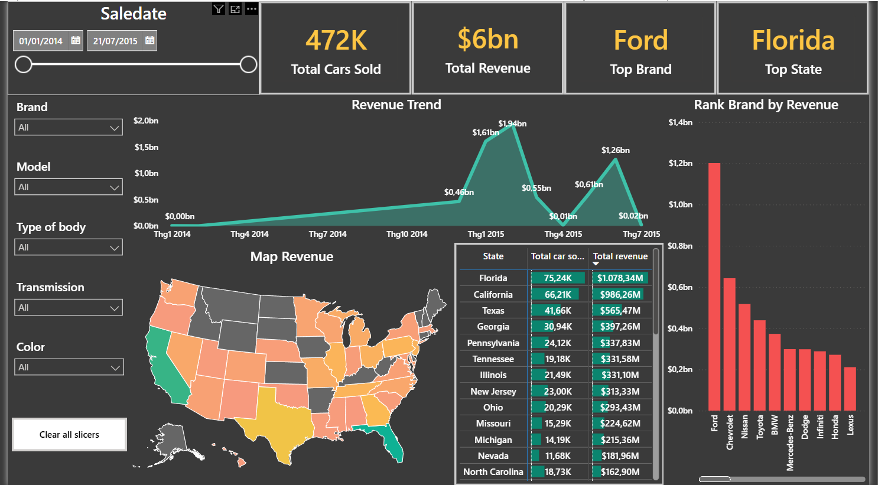
Dashboard Car Selling Overview được xây dựng nhằm cung cấp cái nhìn tổng quan về tình hình kinh doanh xe hơi thông qua các chỉ số quan trọng và các biểu đồ trực quan hóa dữ liệu. Dashboard giúp người dùng nhanh chóng theo dõi hiệu quả hoạt động kinh doanh của doanh nghiệp trong giai đoạn từ năm 2014 đến năm 2015 thông qua các KPI như tổng số xe bán ra, tổng doanh thu, thương hiệu nổi bật và khu vực có doanh thu cao nhất. Việc kết hợp nhiều dạng biểu đồ khác nhau giúp người dùng dễ dàng quan sát xu hướng doanh thu, so sánh hiệu quả kinh doanh giữa các thương hiệu cũng như đánh giá thị trường theo từng khu vực địa lý.
Trong dashboard, hệ thống KPI Cards được sử dụng để hiển thị các chỉ số quan trọng nhất của dữ liệu. Cụ thể, Card “Total Cars Sold” cho thấy tổng số lượng xe bán ra đạt khoảng 472 nghìn xe, phản ánh quy mô hoạt động kinh doanh khá lớn của thị trường xe hơi trong giai đoạn được phân tích. Card “Total Revenue” ghi nhận tổng doanh thu đạt hơn 6 tỷ USD, cho thấy hoạt động bán xe mang lại nguồn doanh thu rất lớn cho doanh nghiệp. Ngoài ra, Card “Top Brand” xác định Ford là thương hiệu nổi bật nhất trong hệ thống dữ liệu, trong khi Card “Top State” cho thấy Florida là bang có hiệu suất kinh doanh cao nhất với khoảng 75 nghìn xe được bán ra. Các KPI này đóng vai trò quan trọng trong việc giúp doanh nghiệp nhanh chóng nắm bắt tình hình kinh doanh tổng thể mà không cần quan sát toàn bộ dữ liệu chi tiết.
Bên cạnh các KPI Cards, dashboard còn sử dụng biểu đồ đường “Revenue Trend” để thể hiện sự biến động doanh thu theo thời gian. Biểu đồ cho thấy doanh thu có sự thay đổi rõ rệt giữa các tháng trong giai đoạn 2014–2015. Đặc biệt, doanh thu tăng mạnh vào đầu năm 2015 và đạt mức cao nhất khoảng gần 2 tỷ USD trước khi giảm ở các tháng tiếp theo. Việc sử dụng biểu đồ đường giúp người dùng dễ dàng nhận biết xu hướng tăng trưởng hoặc suy giảm doanh thu theo từng thời điểm, từ đó hỗ trợ doanh nghiệp đưa ra các chiến lược kinh doanh phù hợp trong từng giai đoạn.
Ngoài ra, dashboard còn sử dụng biểu đồ cột ngang “Rank Brand by Revenue” nhằm so sánh doanh thu giữa các thương hiệu xe khác nhau. Kết quả trực quan hóa cho thấy Ford là thương hiệu dẫn đầu về doanh thu, vượt qua nhiều thương hiệu lớn khác như Chevrolet và Nissan. Điều này cho thấy các thương hiệu phổ biến và có độ nhận diện cao trên thị trường thường duy trì được doanh số ổn định hơn. Biểu đồ cũng hỗ trợ doanh nghiệp đánh giá hiệu quả kinh doanh của từng thương hiệu để từ đó đưa ra các chiến lược phân phối và marketing phù hợp với nhu cầu của khách hàng.
Bên cạnh đó, biểu đồ bản đồ “Revenue by State” được sử dụng để trực quan hóa doanh thu theo từng bang tại Mỹ. Thông qua bản đồ này, người dùng có thể dễ dàng nhận biết các khu vực có hiệu suất kinh doanh nổi bật. Florida được xác định là bang có doanh thu và số lượng xe bán ra cao nhất toàn hệ thống với khoảng 75 nghìn xe được bán, cho thấy đây là thị trường có tiềm năng phát triển rất lớn. Ngoài Florida, các bang như Texas và California cũng có doanh thu tương đối cao, phản ánh nhu cầu mua xe mạnh tại các khu vực đông dân cư và có mức độ phát triển kinh tế cao.
Dashboard cũng tích hợp các bộ lọc dữ liệu (Slicer) như Brand, Model, Type of Body, Transmission và Color nhằm hỗ trợ người dùng dễ dàng lọc và phân tích dữ liệu theo nhiều khía cạnh khác nhau. Việc sử dụng các slicer giúp dashboard trở nên linh hoạt hơn, cho phép người dùng tập trung phân tích từng thương hiệu, dòng xe hoặc đặc điểm sản phẩm cụ thể để khai thác insight hiệu quả hơn.
Từ dashboard này có thể rút ra nhiều insight quan trọng liên quan đến hoạt động kinh doanh xe hơi. Tổng số xe bán ra đạt khoảng 472 nghìn xe với tổng doanh thu hơn 6 tỷ USD, cho thấy quy mô thị trường rất lớn. Florida là bang có doanh thu và số lượng xe bán ra cao nhất với khoảng 75 nghìn xe được bán, phản ánh tiềm năng phát triển mạnh của khu vực này. Ngoài ra, Ford là thương hiệu nổi bật nhất trong hệ thống dữ liệu và cũng là thương hiệu dẫn đầu về doanh thu. Biểu đồ xu hướng doanh thu cũng cho thấy doanh thu đạt mức cao nhất khoảng gần 2 tỷ USD vào đầu năm 2015 trước khi giảm ở các giai đoạn sau. Những insight này giúp doanh nghiệp đánh giá hiệu quả kinh doanh và xác định các khu vực cũng như thương hiệu tiềm năng để xây dựng chiến lược phát triển phù hợp.

2.2. Car Detail Selling
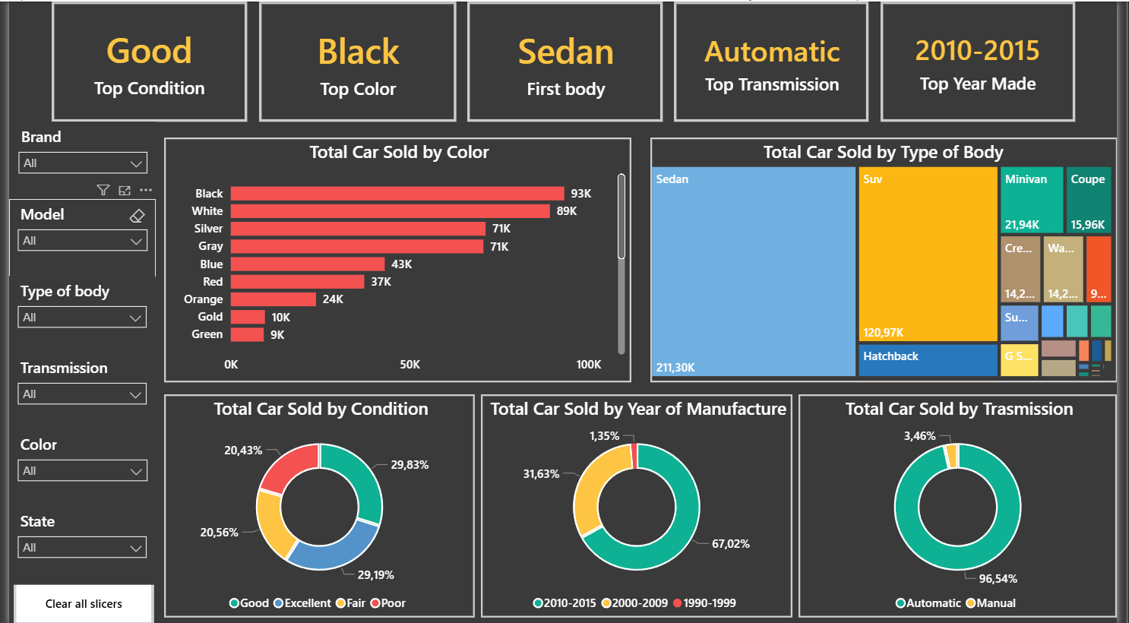
Dashboard Car Detail Selling được xây dựng nhằm phân tích chi tiết các đặc điểm của những dòng xe đã bán ra trên thị trường. Dashboard tập trung vào các yếu tố như màu sắc xe, loại thân xe, tình trạng xe, năm sản xuất và loại hộp số nhằm giúp doanh nghiệp hiểu rõ hơn về xu hướng lựa chọn của khách hàng. Thông qua các biểu đồ trực quan và hệ thống KPI Cards, dashboard hỗ trợ doanh nghiệp đánh giá những đặc điểm sản phẩm được khách hàng ưa chuộng nhất để từ đó tối ưu chiến lược kinh doanh và quản lý tồn kho hiệu quả hơn.
Trong dashboard, hệ thống KPI Cards được sử dụng để hiển thị các đặc điểm nổi bật của xe được bán ra. Card “Top Condition” cho thấy tình trạng xe phổ biến nhất là “Good”, phản ánh xu hướng khách hàng ưu tiên các xe còn chất lượng tốt. Card “Top Color” cho thấy màu đen là màu xe được lựa chọn nhiều nhất trên thị trường. Ngoài ra, Card “First Body” xác định Sedan là loại thân xe bán chạy nhất, trong khi Card “Top Transmission” cho thấy xe sử dụng hộp số tự động chiếm phần lớn số lượng xe bán ra. Bên cạnh đó, Card “Top Year Made” cho thấy phần lớn xe được bán thuộc nhóm sản xuất từ năm 2010–2015, phản ánh nhu cầu cao đối với các dòng xe đời mới và có chất lượng ổn định hơn.
Biểu đồ cột “Total Car Sold by Color” được sử dụng để phân tích số lượng xe bán ra theo từng màu sắc khác nhau. Kết quả trực quan hóa cho thấy màu đen và màu trắng là hai màu xe phổ biến nhất trên thị trường, trong đó màu đen chiếm tỷ trọng cao nhất. Điều này cho thấy khách hàng có xu hướng lựa chọn các màu sắc phổ thông, dễ sử dụng và phù hợp với nhiều đối tượng người dùng khác nhau. Ngoài ra, các màu như bạc và xám cũng có số lượng xe bán ra tương đối cao, phản ánh xu hướng ưu tiên các màu sắc trung tính trong thị trường ô tô.
Dashboard cũng sử dụng biểu đồ treemap “Total Car Sold by Type of Body” để phân tích số lượng xe bán ra theo từng loại thân xe. Kết quả cho thấy Sedan là loại thân xe được bán nhiều nhất, vượt trội hơn so với SUV, Hatchback hay Coupe. Điều này phản ánh nhu cầu cao đối với các dòng xe có thiết kế phổ thông, phù hợp với nhu cầu di chuyển hằng ngày và có mức giá hợp lý hơn so với nhiều phân khúc khác.
Ngoài ra, biểu đồ donut “Total Car Sold by Transmission” cho thấy xe sử dụng hộp số tự động chiếm phần lớn tổng số xe bán ra, trong khi hộp số sàn chỉ chiếm tỷ lệ nhỏ. Điều này phản ánh xu hướng khách hàng ngày càng ưu tiên sự tiện lợi và dễ sử dụng trong quá trình điều khiển phương tiện. Bên cạnh đó, biểu đồ donut “Total Car Sold by Year Made” cho thấy phần lớn xe bán ra thuộc nhóm sản xuất từ năm 2010–2015, cho thấy khách hàng có xu hướng lựa chọn các dòng xe đời mới và có nhiều công nghệ hiện đại hơn.
Đối với biểu đồ donut “Total Car Sold by Condition”, kết quả cho thấy các xe có tình trạng “Good” chiếm tỷ trọng cao nhất trong tổng số xe bán ra. Điều này cho thấy khách hàng thường ưu tiên các phương tiện có chất lượng tốt nhằm đảm bảo độ bền và hiệu quả sử dụng lâu dài. Dashboard cũng tích hợp các bộ lọc dữ liệu như Brand, State và Type of Body nhằm hỗ trợ người dùng dễ dàng phân tích dữ liệu theo từng thương hiệu, khu vực hoặc dòng xe cụ thể.
Thông qua dashboard này có thể rút ra nhiều insight quan trọng liên quan đến xu hướng tiêu dùng của khách hàng. Sedan là loại thân xe được bán nhiều nhất trên thị trường, trong khi màu đen và màu trắng là hai màu xe phổ biến nhất. Ngoài ra, xe sử dụng hộp số tự động chiếm phần lớn số lượng xe bán ra, phản ánh xu hướng ưu tiên sự tiện lợi của người dùng hiện nay. Phần lớn xe được bán thuộc nhóm sản xuất từ năm 2010–2015, đồng thời các xe có tình trạng “Good” chiếm tỷ trọng cao trong tổng số xe bán ra. Những insight này giúp doanh nghiệp hiểu rõ hơn về nhu cầu thị trường để từ đó xây dựng chiến lược nhập hàng, phân phối và marketing phù hợp hơn.

2.3. NHỮNG INSIGHT CHÍNH TÌM ĐƯỢC

2.3.1 Nhóm xu hướng tiêu dùng của khách hàng
- Sedan là loại thân xe được khách hàng lựa chọn nhiều nhất.
- Màu đen và màu trắng là hai màu xe phổ biến nhất trên thị trường.
- Hộp số tự động chiếm ưu thế lớn so với hộp số sàn.

2.3.2 Nhóm đặc điểm sản phẩm
- Phần lớn xe được bán thuộc nhóm sản xuất từ năm 2010–2015.
- Các xe có tình trạng “Good” được khách hàng ưu tiên lựa chọn nhiều hơn.
- Xe đời mới và có chất lượng tốt có khả năng bán ra cao hơn trên thị trường.

2.3.3 Nhóm phân tích theo khu vực và bang
- Florida là bang có số lượng xe bán ra và doanh thu cao nhất trong toàn bộ hệ thống.
- Texas và California là hai bang có doanh thu cao tiếp theo, cho thấy nhu cầu mua xe tập trung chủ yếu ở các bang có dân số đông và nền kinh tế phát triển.
- Các bang có mức doanh thu cao thường cũng là những khu vực có số lượng xe bán ra lớn, cho thấy mối quan hệ chặt chẽ giữa doanh thu và sản lượng tiêu thụ.
- Florida không chỉ dẫn đầu về doanh thu mà còn vượt trội về số lượng xe bán ra so với các bang còn lại.
- Doanh thu phân bổ không đồng đều giữa các bang, phản ánh sự khác biệt về nhu cầu tiêu dùng và quy mô thị trường tại từng khu vực.
- Các bang có mức độ đô thị hóa cao thường có nhu cầu sử dụng xe hộp số tự động và các dòng Sedan lớn hơn so với các khu vực khác.

2.4. ĐỀ XUẤT
Dựa trên kết quả phân tích từ hai dashboard, doanh nghiệp nên tập trung mở rộng hoạt động kinh doanh tại các khu vực có tiềm năng cao như Florida, tiếp theo là bang California và Texas nhằm tối ưu doanh thu và thị phần. Đồng thời, doanh nghiệp cần ưu tiên các dòng xe có hiệu suất bán hàng tốt như Sedan, đặc biệt là các xe sử dụng hộp số tự động và có màu sắc phổ biến như đen hoặc trắng để phù hợp với xu hướng tiêu dùng của khách hàng.
Ngoài ra, doanh nghiệp nên chú trọng nhập khẩu hoặc phân phối các dòng xe đời mới thuộc giai đoạn từ năm 2010–2015 và đảm bảo chất lượng xe ở mức “Good” trước khi bán ra thị trường. Bên cạnh đó, doanh nghiệp cũng cần triển khai các chiến lược marketing và chương trình khuyến mãi phù hợp theo từng giai đoạn nhằm duy trì sự ổn định về doanh thu và nâng cao khả năng cạnh tranh trên thị trường.

